Taak 5. De docent is actief betrokken bij de beroepspraktijkvorming.

In dit onderdeel neem ik jullie mee in de ontwikkeling van taak vijf van het kwalificatiedossier van de MBO docent. De onderstaande punten neem ik mee in de verantwoording van deze taak.

5.1 De docent bereidt met studenten de beroepspraktijkvorming voor

5.2 De docent begeleidt studenten bij de beroepspraktijkvorming in en buiten de school

5.3 De docent onderhoudt via praktijkbezoeken zijn kennis van het beroepenveld.

Wat is beroepspraktijkvorming?
Praktijkgericht leren is een van de onderdelen waar in het MBO onderwijs de nadruk op ligt. Studenten lopen tijdens hun opleiding stage(BOL) of hebben een leerbaan(BBL), ook wel beroepspraktijkvorming (BPV) genoemd. De BPV is een verplicht onderdeel van de opleiding. De studenten krijgen tijdens hun BPV werkervaring die aansluit bij hun opleiding en hun toekomstig beroep. De plekken waar de studenten stage gaan lopen moeten aan de juiste wettelijke eisen voldoen en alle/alle behandelde werkprocessen dekken van het kwalificatiedossier. Wanneer een stageplek dit niet kan bieden of niet aan voldoet, kunnen de uren niet meetellen voor de betreffende opleiding van de student.
Een student die een BBL-opleiding volgt (beroepsbegeleidende leerweg), werkt 3 tot 4 dagen in de week en gaat een dag in de week naar school. Een BOL student (beroepopleidende leerweg) is 4 dagen in de week op school voor klassikaal onderwijs en is een dag in de week op stage.
Landelijk zijn er eisen gesteld aan de tijd dat een student onderwijs moet worden aangeboden. Dit is onderverdeeld in BOT (begeleide onderwijstijd) en zelfstudie. Onder de BOT uren vallen ook hun stage uren, stage is immers onder begeleiding van hun stagebegeleider. Voor een MBO opleiding bevat jaarlijks een studiedruk van 1600 uur, waarvan 1000 uur onder de BOT uren vallen(Ministerie van Algemene Zaken, 2023b). Binnen de BOT zijn er een minimaal aantal begeleide onderwijsuren, deze moeten worden ingevuld met onderwijs en voor het eerste jaar is er een norm gesteld voor de begeleide onderwijstijd van 700 uur, in jaar twee en drie wordt deze norm losgelaten en moet er in die twee jaar de minimale begeleide onderwijstijd worden gevuld.
Aan de BPV zijn ook minimale uren gesteld, in de onderstaande tabel zijn deze uren weergegeven met daarin meegenomen de minimaal aantal begeleide onderwijsuren. De uren BPV moeten minimaal over de opleidingsduur worden gemaakt. Voor BBL geld een norm van minimaal 200 uur begeleide onderwijsuren en 610 BPV uren per jaar.

BOL opleidingsniveaus | Aantal uren per niveau | Minimaal aantal begeleide onderwijsuren | Minimum aantal uren beroepspraktijkvorming
Entreeopleiding | 1.000 | 600 | geen minimum
1-jarige opleiding | 1.000 | 700 | 250
2-jarige opleiding | 2.000 | 1.250 | 450
3-jarige opleiding | 3.000 | 1.800 | 900
4-jarige opleiding | 4.000 | 2.400 | 1.200
Tabel 1.Overzicht wettelijke BOT & BPV uren MBO

BPV en kwaliteit
Studenten moeten stage lopen bij een erkend leerbedrijf dat voldoet aan de kwaliteitscriteria van SBB, zelfs als ze in het buitenland stagelopen. Bedrijven die aan de eisen voldoen, worden erkend leerbedrijf. Belangrijk is dat de werkzaamheden aansluiten bij de opleiding van de student, er begeleiding is van een ervaren praktijkopleider en de werkplek voldoet aan veiligheidseisen. Scholen zijn verantwoordelijk voor het hele onderwijs, inclusief de stage. In een praktijkovereenkomst zijn afspraken tussen student, school en leerbedrijf over begeleiding, beoordeling en stageperiode vastgelegd.

Invulling BPV bij Terra
Binnen Terra zijn er afspraken gemaakt over stage van studenten. Alles omtrent deze afspraken zijn gebundeld op een internetpagina, dit is voor studenten, stagebegeleiders en ouders beschikbaar.
Studenten lopen bij ons stage via een vooraf afgestemd schema. Dit schema kan per opleiding verschillen en bevat een stagedag in een week en een aantal stageweken verdeeld over het jaar. Studenten mogen alleen stagelopen op een bedrijf dat door het SBB erkend is voor de betreffende opleiding. Studenten zijn zelf verantwoordelijk voor het zoeken van een stagebedrijf en vragen zelf, middels een aanvraagformulier, een stageovereenkomst aan. Dit stageovereenkomst wordt door school opgesteld.
In de regel loopt een student elk schooljaar op een ander bedrijf stage en bij hoge uitzondering (bijv. ziekte) kan hier van worden afgeweken. Daarnaast mogen studenten niet op hun eigen bedrijf gaan stagelopen. Dit zijn teamafspraken en geen harde afspraken voor een slaag of zakregeling
Vanuit school is er begeleiding voor de studenten op hun stage, in regel is dit hun eigen leercoach of een vakdocent voor de betreffende opleiding, deze persoon wordt dan hun BPV-begeleider. De BPV-begeleider is het eerste aanspreekpunt voor alles omtrent stage voor de student en voor de stagebegeleider naar school. De stagebegeleider bezoekt het bedrijf twee keer per jaar en verzorgt twee keer per jaar een telefonisch contact over de voortgang.
Bij het eerste bezoek wordt er gesproken over de leerdoelen van de student en zijn houding, hier wordt een voortgangsformulier van ingevuld. Verder worden de werkprocessen van zijn opleiding besproken en de te boeken voortgang van hun werkprocessen. Beide formulieren bewaard de student in zijn BPV map.
Tijdens de telefonische overleggen wordt er gemonitord hoe het met de student gaat op stage en of er knelpunten zijn.
Bij het tweede gesprek op locatie, eind van het schooljaar, word de beoordeling van de student voor zijn stage ingevuld en de voortgang in de werkprocessen besproken. Tijdens beide gesprekken is de student aanwezig en wordt vooraf aan de stagebegeleider gevraagd of hij nog individueel wat wil bespreken.
Het beoordelingsformulier bevat naast de beoordeling van de stagebegeleider ook de totaal aantal gelopen stage uren. Dit boordelingsformulier dient als bewijslast voor het examendossier.

Voorbereiding op stage
De eerste klassen bij ons gaan in september net gelijk op stage. In de eerste 5 weken zijn ze meer op school, om zo de landing en binding met school, klasgenoten en de opleiding zo soepel mogelijk te laten zijn. Daarnaast worden de studenten in de eerste 5 weken voorbereid op hun stage. Binnen Terra hebben de studenten keuzevrijheid op welk stagebedrijf ze willen gaan stagelopen en een aantal studenten weet bij binnenkomst al goed welk bedrijf ze willen gaan stagelopen en een ander heeft hier wat meer hulp bij nodig. In de meeste gevallen komt dit omdat ze het werk leuk vinden, maar nog niet zoveel mensen in de sector kennen. In de voorbereiding op hun stage gaan we met de studenten in op hoe ze communiceren met de stagebieder, wat willen zij graag leren, welke beroepshouding neem je aan, hoe ga je om met conflicten en wie is je begeleider op school en wat kan je van hem of haar verwachten.
Voor de overige jaar studenten wordt er in de laatste periode (10 weken) van het schooljaar ingegaan op de stage die ze willen gaan lopen in hun volgende schooljaar. Voor afronding van het schooljaar moet er een stageadres worden doorgegeven.
Bij binnenkomst in Terra heb ik gemerkt dat er veel vrijheid is bij studenten in het kiezen van een stagebedrijf. Ik geef voornamelijk vanaf leerjaar 2 les. In gesprek met de studenten op school en bij hun stagebieders, heb ik gemerkt dat ze de keuze voor een stagebedrijf niet kunnen onderbouwen. Wat ik veel heb gezien bij studenten is dat er een keuze wordt gemaakt op basis van locatie. De meeste studenten gaan in hun leerjaren de boeren in het dorp bij langs of het dorp verderop. Ik hoor hierin terug dat studenten dan niet zoveel hoeven te reizen en het lekker makkelijk is.
Aan collega’s heb ik gevraag hoe zijn de begeleiding doen naar een nieuw stagebedrijf aan het eind van het schooljaar, hier kreeg ik niet echt een duidelijk antwoordt op terug. Er zijn wat eisen, zoals hierboven benoemd en deze worden aan studenten meegegeven. Het is aan studenten zelf om een nieuw stagebedrijf te zoeken.
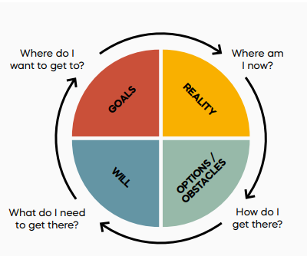
Om aan de slag te gaan met een betere voorbereiding op stage, ben ik gaan uitzoeken hoe ik dit het beste kan gaan aanpakken. Ik kwam hier uit bij het GROW-model.
Figuur 1: Het GROW-model (experticepunt LOB)

John Whitmore (Whitmore, 2002b) heeft het GROW-model in de jaren tachtig ontwikkeld. Het GROW-model is erop gericht om met de student te gaan kijken welke doelen hij heeft en/of wat hij het komende schooljaar te doen heeft(GOALS). Samen met de student kan er worden gekeken wat hij op dit moment al doet en wat je aan de doelen, die je jezelf stelt, al het gedaan(REALITY). Veder kunnen de mogelijkheden worden besproken, waar wil je dit gaan leren of wat je nodig hebt om dit te gaan leren (OPTIONS)). Vanuit dat perspectief kan er een actieplan worden gemaakt. Dit actieplan kan worden gemaakt met de student en stagebieder, maar kan ook door de student alleen worden opgesteld(WILL)
Ik ben dit gaan uitproberen met een paar studenten die het lastig vonden een nieuwe stageplek te kiezen. Ik ben met hun het stappenplan gaan doorlopen van het GROW model. Voor de studenten was het soms ingewikkeld om aan te geven waar ze nu stonden of al hadden gedaan. De bewustwording van hun eigen kunnen is nog niet heel erg aanwezig of soms denken ze dingen al heel goed te kunnen, maar vraag je erop door missen ze de juiste vaktaal of de verfijning van de werkzaamheden.
De studenten hebben het als zeer positief ervaren om via deze manier te oriënteren op een nieuw stagebedrijf. Ze gaven aan dat ze nu veel meer inzicht hebben in wat ze nog te doen hebben voor het afronden van hun opleiding en daarnaast ook doelbewuster zijn gaan zoeken naar een stagebedrijf. Een van de studenten gaf aan dat hij juist van grote machines houd en graag met grote tractoren rijd. Op zijn afgelopen stage kon hij alleen maar rijden met de kieper en dat was het. Nu zit hij op een bedrijf waar hij ook mag beginnen met het oogsten van de gewassen en ze hem veel betere en duidelijkere opdrachten geven. Daarnaast wordt er ook gezegd wat goed gaat of beter kan. Hij geeft aan dat hij op dit bedrijf veel meer leert.
De stagebieders waar deze studenten terecht zijn gekomen, vinden het prettig dat er door de studenten meer wordt nagedacht over wat ze willen leren. Dit maakt het voor hen makkelijker om hier ook aandacht aan te besteden. Vaak weten studenten niet wat ze willen leren of hebben ze de opdrachten niet duidelijk. Daardoor worden ze ingedeeld bij de werkzaamheden waar het ons past dat een student bij zit.
Zelf heb ik het als een fijne werkvorm ervaren die ik graag breder wil inzetten, niet alleen met mijn eigen klassen, maar ook graag met het team wil delen. Studenten hebben weinig inzicht in wat ze kunnen of willen leren. Door hier aandacht aan te gaan besteden en hun de keuzes te laten maken in wat ze willen gaan leren, zijn ze ook veel bewuster bezig met hun eigen leerproces en hun competentieontwikkeling. De competentieontwikkeling komt terug in de beschrijving van taak vier

Studenten in de BPV.
In de afgelopen twee jaar zijn er mij tijdens gesprekken met studenten en observaties in de klas een aantal punten opgevallen. Deze punten komen hieronder terug
Studenten lopen binnen het schooljaar stage bij een stagebedrijf, dus van september tot juli. Dit is een beetje tegenstrijdig met de seizoenen die we kennen binnen onze opleiding. Een seizoen op een akkerbouwbedrijf loopt van januari tot januari. Wat ik merk bij studenten is dat zij lastig de link kunnen leggen van wat er in het begin van het teeltjaar is gebeurt en hoe dit uiteindelijk terug te zien is (of niet) bij de oogst en kwaliteit van het (geleverde-)gewas. Dit komt omdat ze met de oogst alweer op een ander bedrijf zitten en daar de niet weten hoe het begin van het seizoen hier verlopen is. De opgedane kennis en de ervaringen van de student komen zo niet tot een geheel.
Zoals hierboven beschreven wordt er gewerkt met een lintstage door het schooljaar heen met een aantal blokstages aan het eind van de periodes. In gesprek met collega’s kom ik erachter dat deze blokstages met name in het rooster zijn gekomen om Terra breed gezamenlijke dagen te kunnen organiseren in het kader van ontwikkeling. Dit wordt de laatste jaren gecentreerd op 2 of 3 dagen, de rest is team invulling. Stageweken kunnen voor studenten erg leuk zijn, maar wat ik merk bij studenten is dat ze na een stageweek erg onrustig zijn en het weer een aantal dagen kost om weer rust in de klas te krijgen. Nelis en Van Sark (2012) beschrijven het belang van structuur voor het puberbrein. Door veel wisselingen in lesweken of een andere werkwijze, ontstaat er onrust bij (enkele) studenten. Deze onrust moet eerst weer weg of er moet weer gewend worden aan de nieuwe situatie voordat het brein weer tot leren komt.
60% van de studenten in onze opleiding hebben thuis een akkerbouwbedrijf die zij in de toekomst willen gaan overnemen. Binnen de opleiding geven we aan dat studenten geen stage mogen lopen op hun eigen bedrijf. Binnen de opleiding moeten studenten met opdrachten aan de gang (met name in jaar 3 niveau 4) die gerelateerd zijn aan een stuk bedrijfskundig doorlichten van een bedrijf en een analyse verslag en ontwikkelplan voor het bedrijf moeten maken. Studenten missen het dat ze dit niet op hun eigen bedrijf kunnen doen.
Binnen onze opleiding werken studenten met grote machines, waar erg veel kosten mee gemoeid zijn als er iets mis gaat. Studenten geven aan dat ze bij de meeste stagebedrijf eerst weer bij het begin beginnen, ze moeten eerst vertrouwen wekken bij de stagebieder. Studenten balen hiervan dat ze niet verder komen in de praktische werkzaamheden. Wanneer ze nog een jaar op een stagebedrijf kunnen blijven, mogen ze wellicht meer werkzaamheden uitvoeren.

Veel van de punten die hierboven naar voren komen doet is met de motivatie en leerprestaties van studenten. Er zijn verschillende leer theorieën die hier een verklaring voor kunnen geven en ons kunnen helpen een onderbouwing te geven om bovenstaande meer aandacht te geven in ons onderwijs. De leertheorie van Illeris brengt verschillende leer theorieën samen tot een theorie.
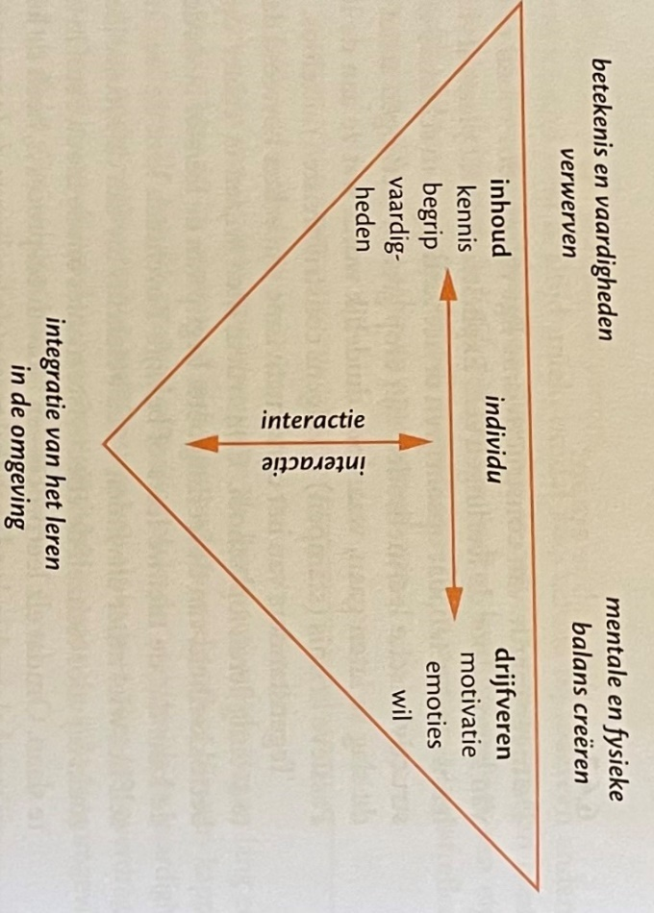
De leertheorie van Knud Illeris (Geerts & Van Kralingen, 2011) is een model dat het leerproces in drie belangrijke dimensies verdeelt: cognitief, emotioneel en sociaal. Illeris stelt dat leren een complex proces is waarin deze drie dimensies voortdurend met elkaar in interactie zijn. Het model benadrukt dat leren niet alleen een cognitief proces is, maar ook sterk beïnvloed wordt door emotionele en sociale factoren. Hieronder een uitleg van de drie dimensies van de theorie:
Figuur 2: leertheorie Knud Illeris (Geerts & Van Kralingen, 2011)
- Cognitieve dimensie: Dit heeft betrekking op het verwerven van kennis en vaardigheden. Het omvat de processen van informatieverwerking, geheugen, en de ontwikkeling van probleemoplossende capaciteiten. In deze dimensie gaat het om de mentale representaties van wat er geleerd wordt, bijvoorbeeld hoe een persoon nieuwe informatie begrijpt, opslaat en toepast.
- Emotionele dimensie: Illeris benadrukt dat emoties een cruciale rol spelen in het leerproces. De manier waarop iemand zich voelt over het leerproces (zoals motivatie, plezier, angst of frustratie) kan de effectiviteit van leren sterk beïnvloeden. Positieve emoties kunnen leren bevorderen, terwijl negatieve emoties het leerproces kunnen belemmeren. Deze dimensie kijkt dus naar de persoonlijke betrokkenheid en motivatie van de lerende.
- Sociale dimensie: Leren gebeurt vaak in sociale contexten. In deze dimensie gaat het om de interacties tussen de lerende en anderen, zoals docenten, medestudenten of collega's. Het sociale aspect van leren heeft te maken met de invloeden van de omgeving, communicatie en samenwerking. Leren kan worden beïnvloed door sociale normen, steun van anderen en de gedeelde betekenis van informatie binnen een bepaalde groep of cultuur.
Volgens Illeris vindt effectief leren plaats wanneer deze drie dimensies in balans zijn. Hij ziet leren als een dynamisch proces waarin de interactie tussen de cognitieve, emotionele en sociale aspecten van invloed is op hoe goed iemand iets leert.
Illeris' leertheorie benadrukt dat leren meer is dan het enkel opnemen van informatie. Het omvat ook hoe mensen zich emotioneel verbinden met de leerstof, hoe sociaal leren plaatsvindt binnen een bredere context en dat de omgeving waarin de student leert een grote bepalende factor is. Op die manier kunnen we ook gaan kijken naar wat de student laat zien. Verschillende stages kunnen leiden tot meer ervaringen, maar kunnen ook leiden tot een verminderde voortgang in vaardigheden. Dit laatste doet iets met de prestaties die de leerling laat zien. De motivatie van de student neemt af en iets doen wat hij al kan, helpt hem iet probleemoplossend na te denken.
Door zijn eigen bedrijf als uitgangspunt te pakken in zijn opleiding, kan de student ook meer gemotiveerd worden om te gaan leren. De theorie die wordt aangeboden op school, kan hij gelijk toepassen op zijn bedrijf. Het bedrijf en de opvolging hiervan worden de leidraad in zijn opleiding. De omgeving voor de student is vertrouwd en dor hem uit te dagen kritisch te kijken naar de verschillende onderdelen en hier eventueel met adviseurs en overige bedrijven over contact te hebben, bouwt deze student ook gelijk zijn netwerk rondom zijn bedrijf op.
Binnen het team heb ik gesproken over de actualiteit van richtlijnen die we stellen aan een stagebedrijf en het stageschema. Het kernteam onderwijsontwikkeling is verantwoordelijk voor de uitwerking hiervan. Vanuit onze vertegenwoordiger binnen het team, ligt het binnenkort daar op tafel om een vernieuwd concept schrijven over de eisen die aan een stagebedrijf en de stageperiodes, het krijgt vervolg.
Mijn rol bij een stagebezoek
Tijdens een stagebezoek vind ik belangrijk het gesprek met de stagebieder en student samen te voeren. Iedereen moet kunnen horen wat er gezegd word, wat veel gebeurt als berichten worden doorverteld dat er altijd een vorm van ieders interpretatie wordt teruggekoppeld.
Wanneer ik een afspraak maak met een stagebieder vraag ik altijd even of hij nog graag eerst iets met mij een op een wil bespreken, niet iedereen is even mondig om dit in een gesprek te zeggen. In mijn eerste jaar deed ik dit niet en merkte dat bij het volgende telefonische gesprek naar voren kwam dat er al eerder dingen speelden of de stagebieder niet helemaal tevreden was. Wanneer ik dit eerder had geweten, had het al tijdens het eerste bezoek bespreken kunnen worden en wellicht hiermee opgelost kunnen zijn. Dit heeft er voor mij voor gezorgd dat ik hierin mijn werkwijze ben gaan aanpassen.
Studenten die ik begeleid, zie ik allemaal in de klas. Voor ik op bezoek ga, pijl ik altijd even bij de student over hoe het gaat op stage en of er nog dingen zijn waar hij of zij tegenaan loopt. Ook dit deed ik in het begin niet. Studenten vinden het lastig om in een gesprek hun ding naar voren te brengen of komt zo erg kort door de bocht.
Door vooraf me beter te laten informeren van beide kanten en zo het gesprek in kan gaan, weet ik beter waarop ik me moet richten en kunnen we een constructief gesprek hebben over wat er speelt.
De student moet zich tijdens zijn stage ontwikkelen in zijn werkprocessen. Bij Terra hebben we een overzicht van de werkprocessen waar in de opleiding aan wordt gewerkt, meegenomen in bijlage 1; Deze lijst vormt de basis voor aftekening van de praktijkopleider of een studenten op niveau zit. De werkprocessen met de kennis en vaardigheden beschrijvingen zijn erg algemeen, voor stagebieders vaak te ver bij hun vandaan. Wij verwachten dat het wordt afgetekend en dat wordt om die reden gedaan hoor ik vaak terug van stagebieders.
Aan het eind van het schooljaar wordt er een eindbeoordeling van de stage geven door de stagebegeleider, hiervoor hebben we het eindbeoordelingsformulier (bijlage 2) In gesprek mis ik de onderbouwing van de stagebieders waarom de eindbeoordeling van een stage o,v,g is. Stagebieders geven aan de ze het eigenlijk niet zo goed weten hoe ze dit moeten beoordelen of onderbouwen, het geeft hun te weinig richting.
Verder ben ik niet alleen op stagebezoek (oktober, november en december) voor de begeleiding van de student, maar ook om te kijken wat de bedrijven bezig houd, interessant is om in ons onderwijs mee te nemen en bij te blijven in de ontwikkelingen in de sector. Bij het eerste gesprek vraag ik altijd om een rondleiding op het bedrijf die verzorgd word door de student. En bij het tweede gesprek wil ik graag even de gewassen in en waar de student iets over verteld. Op de nieuwe dingen die ik zie, vraag ik door aan student en ondernemen en de meest enthousiaste ondernemers vertellen graag over waar ze mee bezig zijn. Via deze weg blijf ik ook verbonden met het werkveld en blijf ik mij vakinhoudelijk ontwikkelen. De interessante dingen die ik heb gezien, neem ik weer mee naar mijn team en komt terug in de agenda van de teamvergadering.

Wat hoor ik terug van stagebieders
Aan het eind van een stageperiode, bij het laatste gesprek, heb ik altijd een korte reflectie met de stagebieder. In begin deed ik dit niet, maar na een tip van mijn collega, heb ik dit opgepakt. Ik ervaar het als een grote toegevoegde waarde om even kort te horen wat een stagebieder vond van de stageperiode, wat hij vond van de opdrachten en welke aandachtspunten er zijn voor ons of waar we in het onderwijs te weinig aandacht aan geven.
De meeste stagebieders geven aan dat de begeleiding als prettig is en de lijntjes kort. Stagebieders vinden het prettig dat de docent snapt hoe de sector in elkaar zit en merkt dat er rekening mee wordt gehouden wanneer stagebezoeken (na de drukke oogstperiode) worden ingepland. Stagebieders merken dat studenten het lastig vinden om leerdoelen voor zichzelf op te stellen en hier wordt ook vooraf geen tot weinig aandacht aan besteed. De stagebieder geeft aan dat hij dan een stagiaire dan gewoon inplant in de werkzaamheden die zich voordoen. Hier zou meer aandacht aan besteed kunnen worden, om zo studenten bewuster te maken van de keuze die zij maken in de zoektocht naar een nieuw stagebedrijf. Verder hoor ik terug van stagebieders dat het vaak onduidelijk is wat zij de studenten per jaar moeten gaan leren en er pas contact is al de student al een tijdje stage heeft gelopen. Wat er van de stagebieder wordt verwacht is niet altijd duidelijk, opdrachten die studenten meekrijgen zijn meestal theoretisch, maar missen de koppeling met wat zij praktisch op het bedrijf moeten gaan leren. De opdrachten gaan studenten pas laat mee aan de gang en daardoor weet een stagebieder dus ook laat wat ze uiteindelijk doen op school. Stagebieders missen wel eens de verbinding met school. Stagebieders geven aan dat zij graag hier meer betrokken bij zouden worden om zo ook een betere begeleiding te kunnen bieden en de werkzaamheden wat meer te kunnen aansluiten bij de opdrachten.
Verder komt bij de stagebieders ook terug dat ze het jammer vinden dat een student maar 1 jaar bij hun mag stagelopen. Keerzijde hierin is dat als er een student is de nog veel moet leren, ook 2 jaar veel aandacht kan vragen. Daarnaast zouden ze graag zien dat de seizoenen voor de studenten wat meer aan elkaar gekoppeld zijn. Ze missen het dat de studenten niet het resultaat kunnen zien van de werkzaamheden die ze in het voorjaar hebben uitgevoerd.

Aanpassing van werkwijze
Zoals hierboven beschreven geven stagebieders aan te laat de opdrachten van studenten te krijgen en soms de opdrachten helemaal niet te zien van studenten. Studenten vinden vaak dat het nog wel kan of ik doe het later wel, hoor ik veel terug komen.
In jaar 3 moeten de studenten niveau 4 een eindverslag maken, dit verslag gaat over hun stagebedrijf en maken daarin een analyse van het bedrijf.
In het schooljaar 2023-2024 ben ik als docent gekoppeld aan de begeleiding van de studenten jaar 3 niveau 4 gekoppeld. De werkwijze zoals hij het schooljaar daarvoor was is dat de studenten de opdracht meekrijgen en dit op het eerste stagebezoek wordt benoemd en wat er in grote lijnen wordt verwacht. In Taak 3 heb in de piramide van Bales aangehaald, de piramide van Bales leert ons dat de uitleg die we op dat moment geven, maar voor slechts 5 % blijft hangen. Na een week heeft die stagebieder wellicht alleen nog onthouden dat die student ergens een keer een opdracht moet inleveren. De stok achter de deur voor de student is hierbij weg.
Ik ben begonnen met het maken van een planning (bijlage 2)voor de studenten en de opdrachten om in kleine tussenstapjes de opdrachten in te leveren. Ik houd hierbij rekening met de planning dat de meeste druk vragen van studenten, die gesteld moeten worden aan de stagebieder, in december, januari en februari moet komen te liggen. De planning gaat tijdens het stagebezoek uitgeprint mee en wordt met de stagebieder besproken en achter gelaten. Daarnaast print ik de richtlijnen van het verslag die de student ontvangt ook uit en lever deze aan bij de stagebieder. Zo kan de stagebieder ook nalezen en in de gaten houden welk onderwerp in een bepaalde week aan de orde komt.
Ik heb gemerkt dat meer er betrokkenheid van de stagebieder is bij het onderwijs, studenten komen er niet meer mee weg dat er geen opdrachten zijn die ze voor school moeten gaan uitvoeren. Ik merk dat studenten beter voorbereid zijn op de onderwerpen die gaan komen en stagebieders beter bereid zijn gegevens met studenten te delen, het doel is hun immers duidelijk. Voor stagebieders is het ook belangrijk dat studenten de opdrachten uitvoeren op het moment dat ze er staan. In het voorjaar, wanneer ze het land weer op moeten hebben ze vaak minder tijd om met de student aan de opdrachten te gaan zitten werken. Uiteindelijk komt hier de theorie van Ileris weer terug, de theorie vanuit de school is beter gekoppeld met de praktijd, de stagebieder is meer betrokken bij het proces en staat er voor open. Er wordt namelijk rekening gehouden met de drukke periodes van het bedrijf. Uiteindelijk komt die student meer tot leren en worden bewijslasten ingeleverd en afgerond.
Aan het eind van vorig schooljaar, bij het laatste stagebezoek, heb ik de stagebieders gevraagd hoe hun de werkwijze bevallen is en wat hierin beter kan. Stagebieders gaven naar mij aan dat ze het als erg prettig hebben ervaren dat de planning klaar lag voor het schooljaar. Een enkele gaf terug dat ze het zelf ook erg leuk vonden om met het eindverslag bezig te zijn. Er komen onderwerpen terug die zij ook niet dagelijks over na denken.
Kritische noot die ik van de stagebieders mee terug heb gekregen is dat ze de praktische handelingen missen. Graag zouden ze meer handvatten willen krijgen wat een student aan vaardigheden moet gaan leren. Dit punt heb ik mee terug genomen naar de schrijftafel voor de nieuwe modules, waar we vanaf jaar een mee aan de slag gaan. Dit heb ik verder verwerkt in taak 2, de docent ontwikkeld een onderwijsprogramma.
Voorbeeld van hoe ik de praktijk nu verwerk in de opdracht van de leeruitkomst van de module techniek en onderhoud in bijlage twee.

Voor verder onderzoek en overleg met de teams kan er worden gekeken naar de invulling van de BPV uren. Zijn er mogelijkheden om de stageweken eruit te halen en meer te kijken naar een doorlopende stage en lesweken. Verder kan er gekeken worden naar de eisen die we stellen aan een stagebedrijf, is dit nog steeds actueel of kunnen we hierin ook bijstellen en willen we daarin ook rekening houden met de seizoenen om zo de beroepspraktijk beter te laten aansluiten bij de opleiding.

Bijlage 1: Formulier voortgang per werkproces in de BPV

Bijlage 2: eindbeoordeling per schooljaar

Bijlage 3: Planning jaar 3 niveau 4
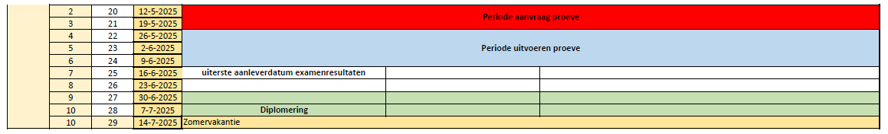
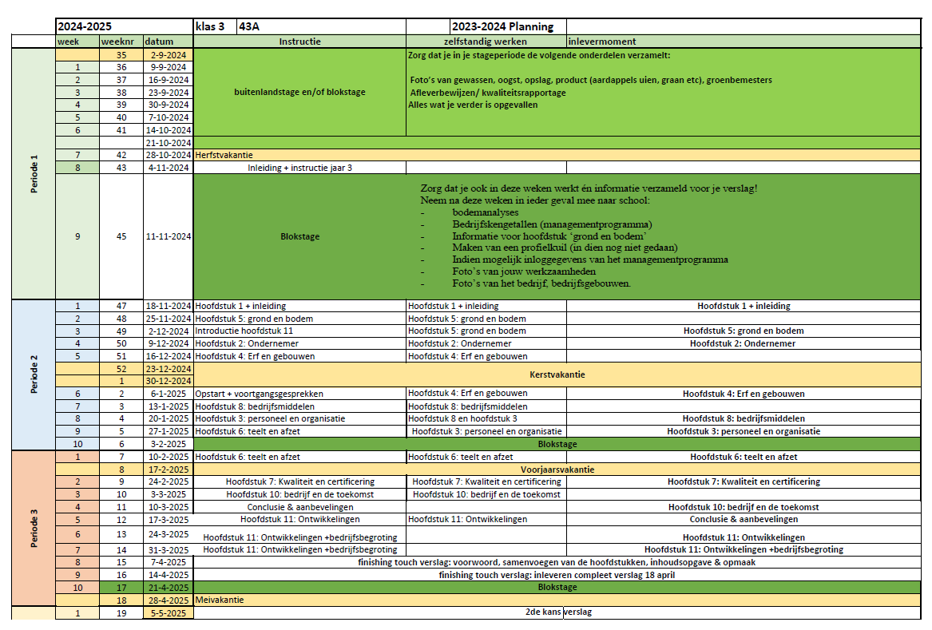

Bijlage 4. Praktijkopdracht module Techniek en onderhoud
BPV-opdracht: BBLOK-CONTROLE
Module: 2.1 Techniek en onderhoud
Leeruitkomst 1:
De student voert zelfstandig eenvoudig dagelijks onderhoud uit aan een trekker zoals controle banden, verlichting en brandstof en kan over eenvoudig dagelijks onderhoud instructie geven.

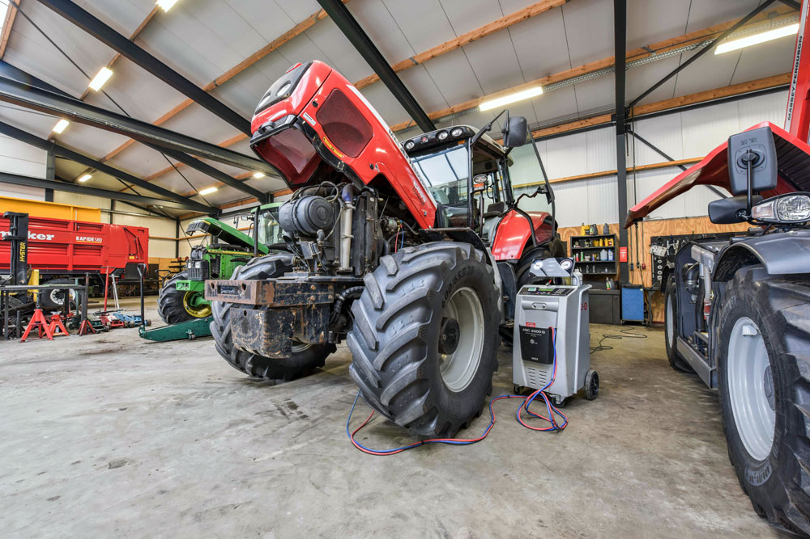

In deze opdracht ga je aan het werk met de BBLOK-Controle. In onderstaande opdracht ga je aan het werk met de machines/apparatuur en technische installaties op het bpv-bedrijf. Je gaat een BBLOK-controle uitvoeren voor een trekker. Hierbij kijk je onder andere naar de onderdelen die je controleert voordat je aan het werk gaat met de trekker. Vervolgens breng je de onderdelen in kaart die van belang zijn voor het aankoppelen en werken met de machines op het bedrijf. De opdracht ga je uitvoeren aan de hand van de onderstaande weergegeven tabellen. Deze opdracht mag je in samenwerking met je bpv-begeleider uitvoeren.

BBLOK
Voer een BBLOK-controle uit van een zelfrijdend voertuig zoals trekker, shovel, verreiker, voermengwagen, combine, enz.
Naam student |  |  | Datum:
Stagebedrijf
 |  | Noteer bij beschrijving wat je hebt waargenomen
 |  | Omschrijving | Check bpv-begeleider
 | Machine Merk + type
 | Check voor lekkage's onder en op de machine.
Banden | Voorbanden spanning Bar/gelijk
 | Voorbanden verkeerde slijtage
 | Achterbanden spanning Bar/gelijk
 | Achterbanden verkeerde slijtage
Verdieping niveau 3 en 4:

Voor welke bandenspanning is gekozen? Geef aan waarom en bij welke werkzaamheden andere bandenspanning wordt gekozen.
Voeg een foto toe van de voetprint van de band in de hoogste en van de laagste bandenspanning
Verdieping niveau 3 en 4:

Noteer van de voor- en achterband de maataanduiding. En leg uit wat de maataanduiding betekend.
Voeg ook een foto toe van zowel de voorband als de achterband.
Brandstof | Niveau
 | Type brandstof
AdBlue | Niveau (aflezen in de cabine)
Olie | Motoroliepeil (foto toevoegen)
 | Motoroliekleur
 | Reinheid omgeving vuldop
 | Achterbrugoliepeil
 | Reinheid omgeving vuldop
 | Lekkages/zweten
Voor niveau 3 en 4: Vergelijk de motorolie van de oudste machine op het bedrijf en de jongste. Hebben deze twee machines dezelfde type motorolie? Benoem de SAE- specificatie.
Voor niveau 3 en 4: Wat doet het bedrijf met de afgewerkte olie?
Koeling | Reinheid gril
 | Toestand afdichtingsrubbers
 | Reinheid radiateurlamellen
 | Koelvloeistof niveau (foto toevoegen)
 | Lekkages
Olie/brandstofkoeler | Reinheid radiateurlamellen
Interkoeler | Reinheid radiateurlamellen
Condensor | Reinheid radiateurlamellen
Voor alle niveaus: Voeg een foto/filmpje toe dat je de koeling hebt uitgeklapt voor het schoonblazen van de koeling. Voeg ook een foto toe dat je de koeling hebt schoon geblazen.
Luchtfilter | Reinheid/beschadiging grove delen filter (gril of cycloon)
 | Reinheid/beschadiging hoofd filter
 | Reinheid/beschadiging fijn/veiligheid filter
Voor alle niveaus: Voeg een foto toe van het grove filter en het hoofd filter. Maak ze beide schoon.
Interieurfilter | Reinheid/beschadiging
Verlichting | Type dimlicht (led/hallogeen) voor (koplampen)
 | Lampen achter
 | Richtingaanwijzers (voor/achter)
 | Remlampen
 | Contourverlichting
 | Aantal werklampen en type werklampen (led of hallogeen)
Voor alle niveaus: maak een foto/foto's dat je een lamp vervangt. (Op de foto staat het type lamp, functie lamp)
Maak een foto van de zekeringenkast van de machine. Geef aan wat het nut is van de zekering en waarom er verschil zit tussen groottes van zekeringen.
Spiegels en ramen | Zijn ze aanwezig en intact
Voor alle niveaus: geef aan wat de staat is van hoe schoon de ramen en spiegels zijn. Leg daarna uit wat de gevolgen zijn voor veilig werken.

Beoordelingscriteria
In te vullen door de praktijkopleider.

Naam praktijkopleider:
Datum:

Handtekening praktijkopleider:

Wat moet er verbeterd worden? | Wat is de eis? | Wat is uitstekend gegaan?
 | Begrijpt elk onderdeel van de BBLOK-controle
 | Het netjes uitvoeren van de BBLOK/ controle bij een machine zoals een trekker/shovel/heftruck/verreiker
 | Student verwoord waarom dagelijkse controle nodig is bij machines.
 | Niveau 3 en 4 zijn in staat kosten- en milieubewust te werken. (Verdieping bandenspanning en olie)

